

VETLANDA INNER WHEEL CLUB
DISTRIKT NR 238

S- 574 00 VETLANDA
SWEDEN

Verksamhetsåret 2022-2023
Månadsbrev 10
President: Karin Ohlsson Sekreterare: Rigmor Abrahamsson

Välkommen till månadsmöte
Årets motto: ”Work Wonders”

Kallelse: Månadsmöte

Program: Angelika Bergelin berättar om sin verksamhet.
Britt-Marie Ney visar sina fina broderade bonader.

Tid och plats: Tisdag 11 april 2023, kl 17.30 på Kvarndammens Bed & Breakfast, Vetlanda.
Måltid: Ostpaj med sallad, öl/vatten, kaffe och kaka. Pris 160 kr.

Anmälan: OBS! Senast torsdagen den 6 april till
Barbro Johansson mejl: timmervagen8@gmail.com, mobil: 070-979 62 98 eller till Rigmor Abrahamsson mejl: rigmorabrahamsson@hotmail.com, mobil: 070 634 71 57
Vid avanmälan efter den 10/4 debiteras en kostnad på 160 kr.
Tala gärna om vid anmälan vad du önskar dricka. Vin finns att köpa 45 kr/flaska.

OBS! Inga anmälningar via sms. Ring eller mejla. Medtag jämna pengar för maten eller Swisha till Rigmor A, 070 634 71 57. Swisha gärna för lotter 20 kr/4st och eventuellt vin om möjligt före kl 15.00. OBS! Ingen Swishavgift!!!

Lotteri: Child Friend
Klubb-
Meddelande: Caféträffar 23 mars och 20 april kl 12.00 på Konditori Cecil

Föregående Vetlanda Inner Wheel Club stod som arrangör för årets distriktsmöte med deltagare klubbmöte: från klubbar i Eksjö, Gislaved, Jönköping, Lidköping och Skövde. Mötet som hölls på Ädelfors folkhögskola, inleddes med information av skolans rektor Ole Busse, som berättade om skolans historia och dess stora verksamhet.
Efter sedvanliga mötesförhandlingar och en god lunch berättade Bosse Lindell från Kinna om den ideella verksamhet, som bedrivs i Garissa i Kenya med stöd från Monica och Carl Axel Ekmans insamlingsstiftelse i vilken han är ordförande. Arbetet i Garissa påbörjades 1989 av makarna Ekman, tandläkare resp läkare.

Med stöd från olika sponsorer bl a Inner Wheel i Sverige, Rotary, Fristadsskolan i Borås samt idrottsföreningen Elfsborg får utsatta och föräldralösa flickor i östra Kenya en skyddad tillvaro i Dr Ekmans Girls Home. Vid hemmet drivs också utbildning i en flickskola med ca 400 elever. En viktig uppgift för stiftelsen är kampen mot könsstympning, som trots förbud ändå är utbredd i landet. Sponsorpengarna bidrar även till information och utbildning för pojkar och män om könsstympning, dess lidande och konsekvenser för de många flickor i åldern 5 till 15 år, som utsätts för dessa grymma handlingar.
Stiftelsen stödjer bl.a en förlossningsklinik, som även driver mödra- och barnavårdsmottagningar, där kvinnorna får information om hälso- och sjukvård, men också information om könsstympningens konsekvenser. Mer om verksamheten i Garissa finns att läsa på www.garissa.se.
Text: Ninne Söderström Foto: Rigmor Abrahamsson

Med vänlig IW-hälsning
Rigmor Abrahamsson / sekreterare

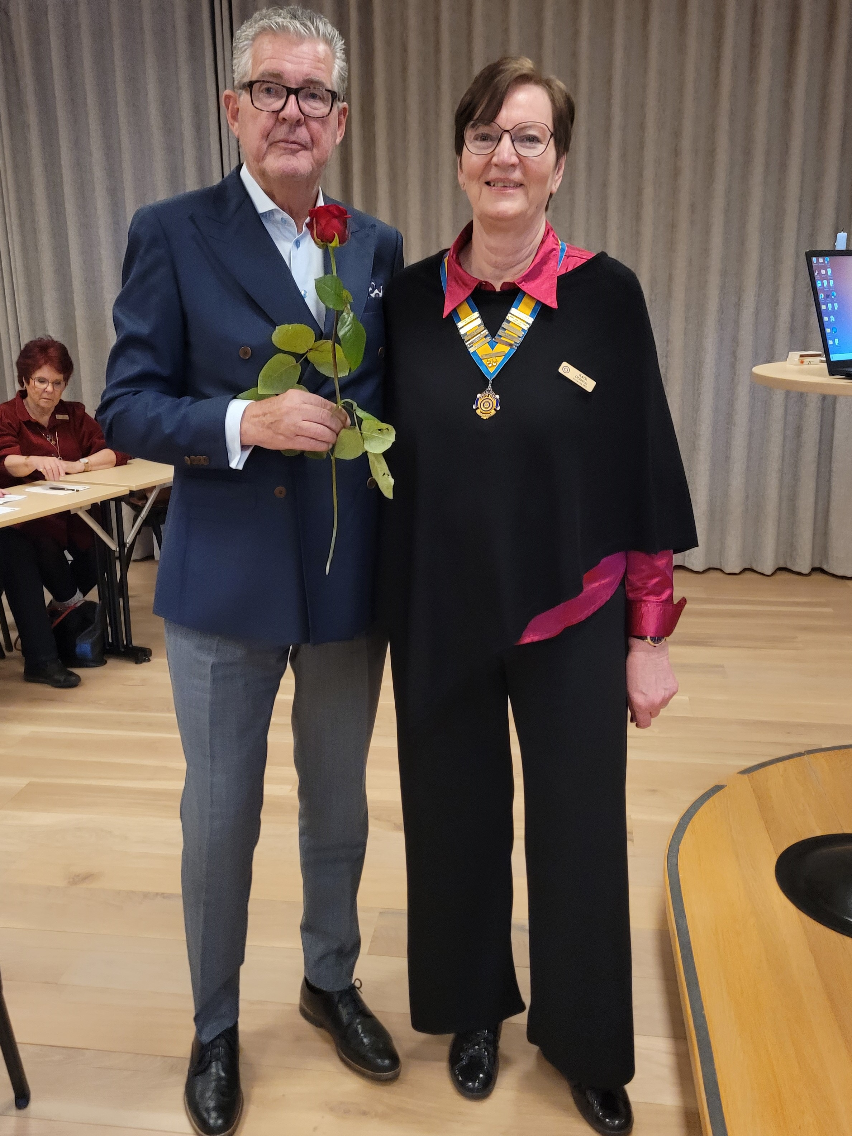
Distriktsmötet 11 mars 2023
Vetlanda IWC – Ädelfors Folkhögskola, Holsbybrunn
